5.2.1.2 增量房交易套餐——2230

一、业务概述
该功能用于增量房交易税收申报，由购房人自行申报缴纳契税和印花税。请纳税人注意：该功能目前仅支持个人购买最近2年开票的住宅和非住宅（不支持赠与），不支持企业购买，同时也仅能支持一张发票。如果您需要办理其他种类业务，请携带相关纸质材料、证明等文件到当地税务机关进行线下办理。

二、功能路径
地方特色-特色办税-套餐业务-增量房交易套餐
操作流程：

三、操作步骤
1.进入【增量房交易套餐】后，选择【增量房业务】下的【信息采集】。
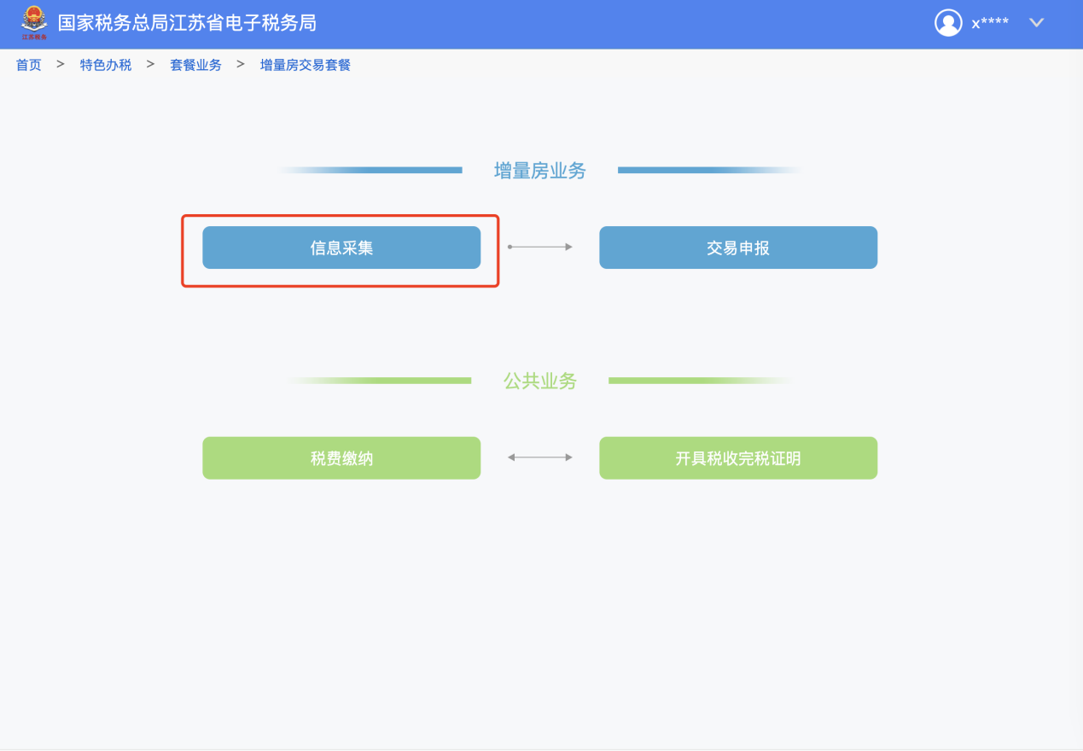
2.进入增量房的采集页面，点击【采集】按钮进行信息采集。
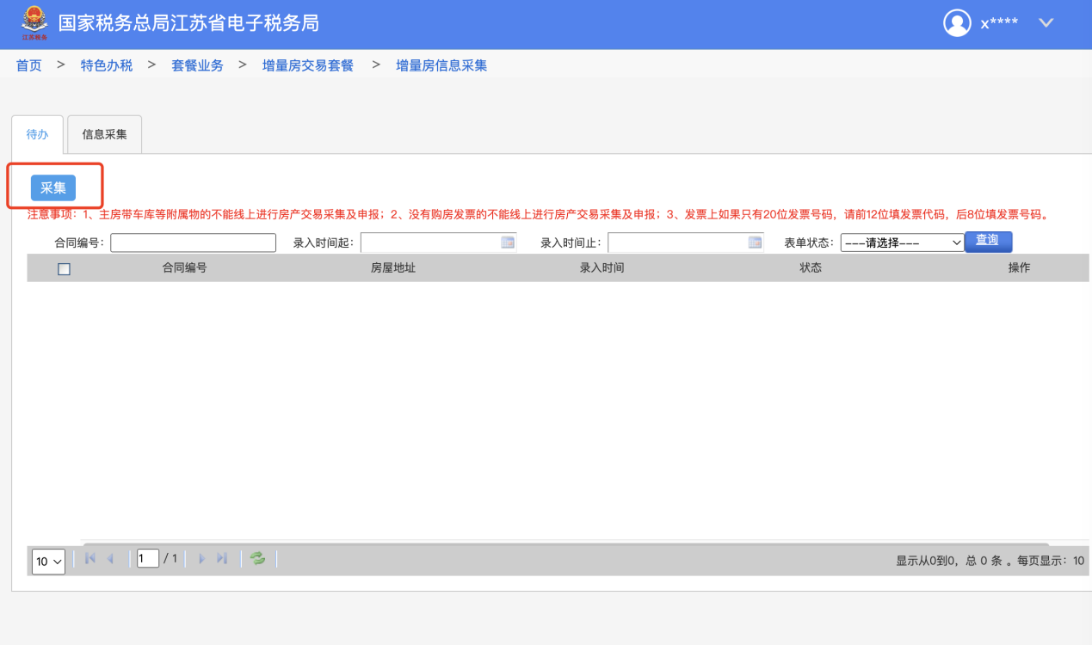
尊敬的纳税人请您注意：
增量房信息采集需要经过民政婚姻、公安户籍、不动产部门以及税务机关的审核。
审核通过的业务就可以进行申报然后缴纳税款；
审核不通过的业务就需要请您携带相关纸质材料、证明等文件到当地税务机关进行线下办理。同时为了防止个人信息泄露，一个交易合同只能进行一次线上办理。
3.进入采集页面，选择房屋所在地的行政区划，并填写合同编号，发票代码以及发票号码。填写之后点击查询。
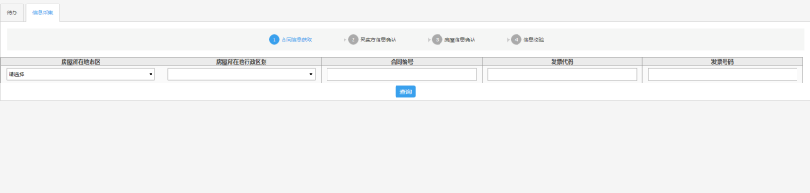
尊敬的纳税人请您注意：
如果提示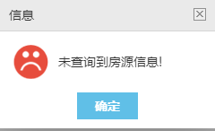请检查合同编号填写是否正确，如果确认无误，可能是网签合同信息未备案或者不动产数据未及时更新导致；
如果提示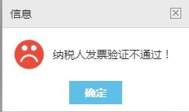 请检查发票代码发票号码填写是否正确或者是否对应当前合同号，如果确认无误。可能是发票信息过于老旧、发票信息存在瑕疵所导致。
如果提示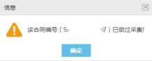说明该合同号已经采集过数据，无需多次采集。
出现上述情况，请您携带相关纸质材料、证明等文件到当地税务机关进行线下办理。
4.查询成功会自动进入【买卖方信息确认】并带入合同号对应的房屋信息给您确认，同时需要您填写下申报的房屋套次。
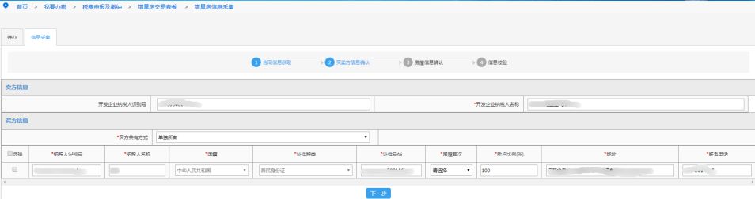
5.填写之后点击【下一步】进入【房屋信息确认】，确认您的房屋信息是否正确，同时需要上传相应的附件资料。
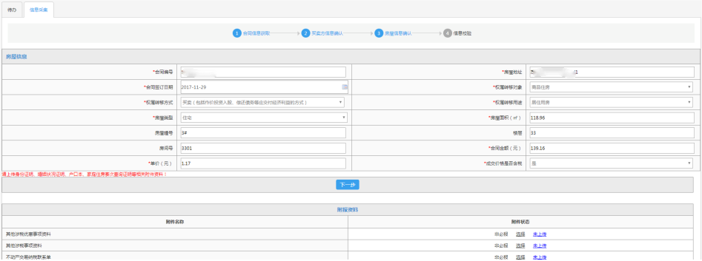
6.确认无误之后，根据申报的房屋套次数，如果套次数为【其他套】则可以直接点击【确认】弹出【纳税人声明】，点击【确认提交】后将数据提交到税务机关，由税务机关进行审核。
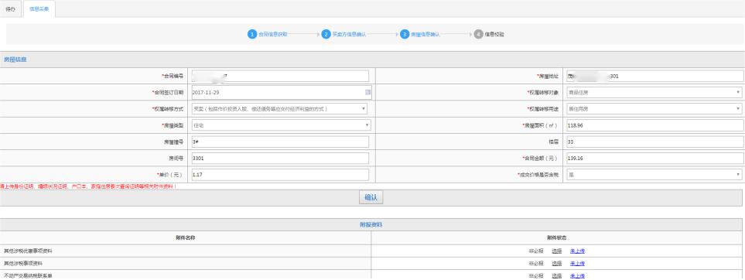
7.反之，则需要补充一些相应的个人资料。其中包括您的婚姻信息、家庭成员信息，补充完成之后点击【确认】，并确认【纳税人声明】，，点击【确认提交】将数据提交给当地税务机关。
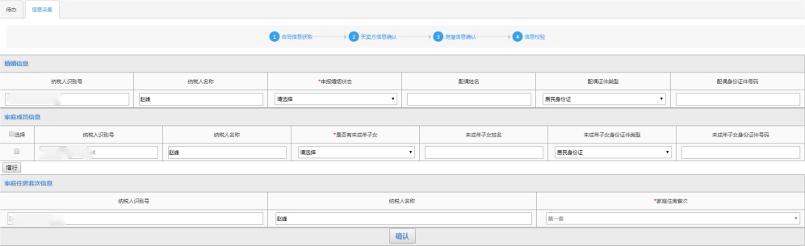
8.采集页面会生成一条【受理中】的代办，后等待税务机关审核即可。
9.如果提交过程中，系统提示“申报信息比对不通过，请携带相关证明材料至主管税务机关办理”， 则说明您申报的个人信息和网上备案的信息不同，需要您携带相关纸质材料、证明等文件到当地税务机关进行线下办理。
10.受理成功后，税务机关将进行审核。如果审核未通过，我们会根据您在【买卖方信息确认】中留的电话发送短信给您，同时需要您携带相关纸质材料、证明等文件到当地税务机关进行线下办理；如审核通过，采集状态会变成【通过】，您可以进行下一步申报。
11.返回【增量房交易套餐】页面，点击【交易申报】。
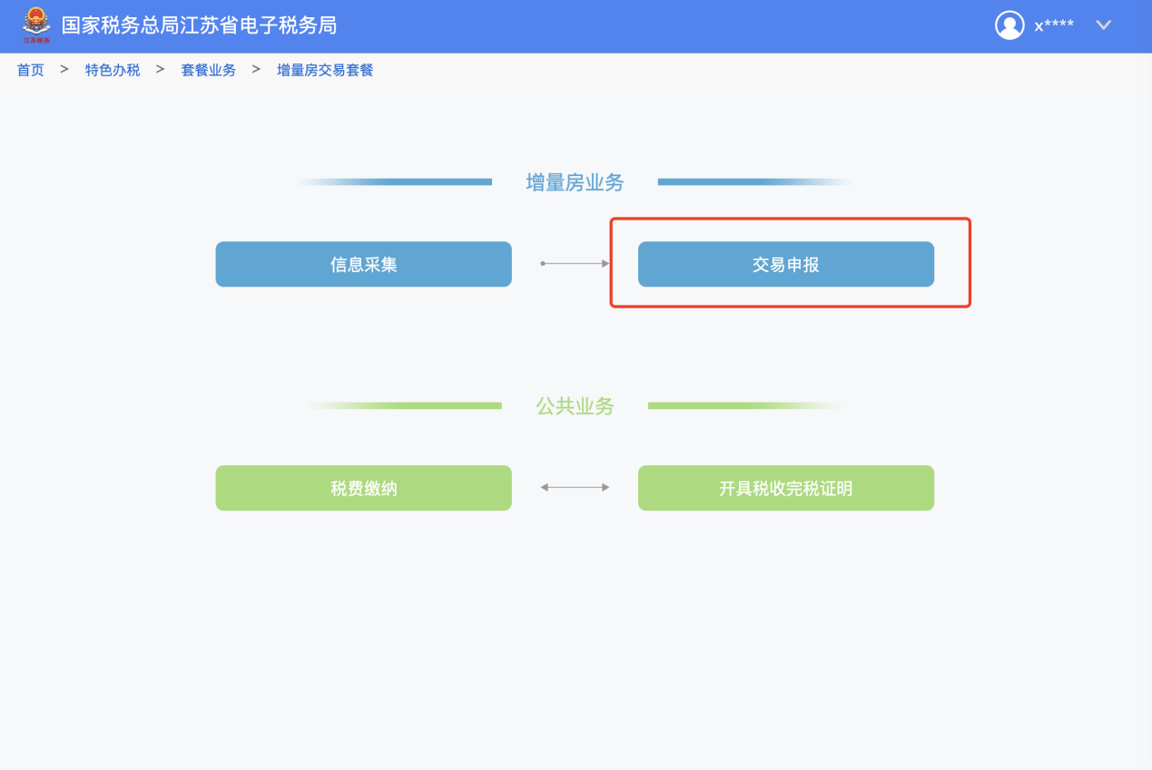
12.点击【查询】，查出可以申报的信息。
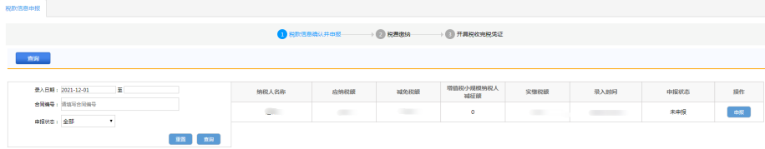
13.点击【申报】按钮，弹出申报报表详情，您可以看到需要交纳的税款信息并可以打印申报表。
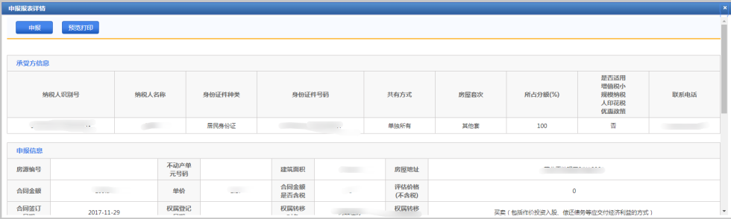
14.在确认无误后点击【申报】，并等待申报成功。
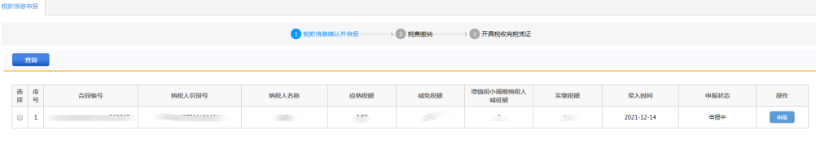
15.申报成功后，返回【增量房交易套餐】页面，点击【税费缴纳】。
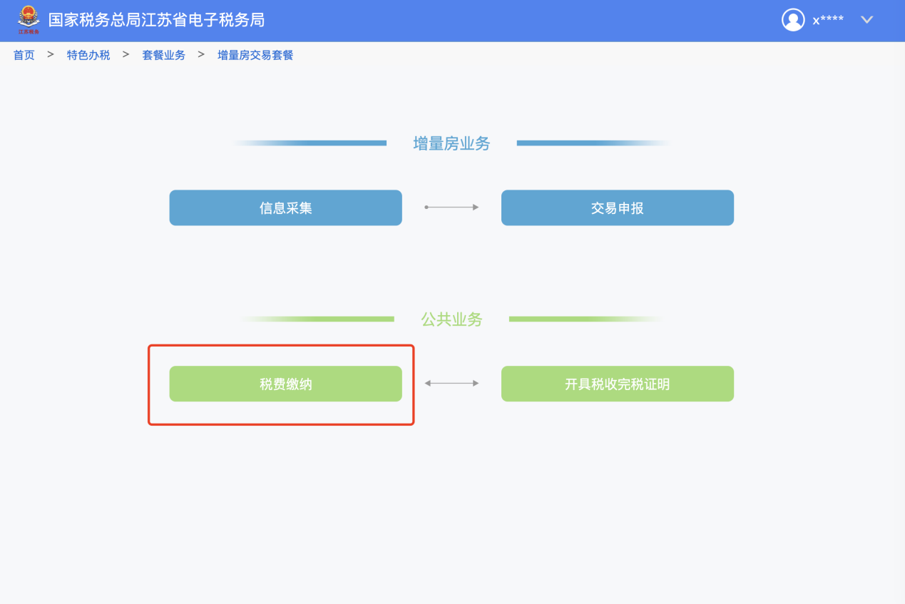
16.根据合同编号进行查询，选择相应的缴款方式进行缴款。
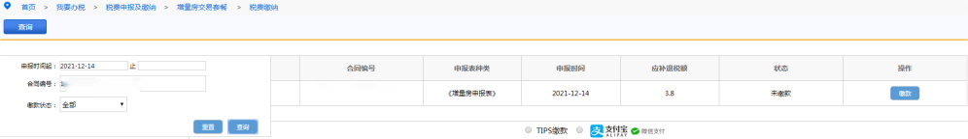
17.缴款成功后返回【增量房交易套餐】页面，点击【开具税收完税证明】
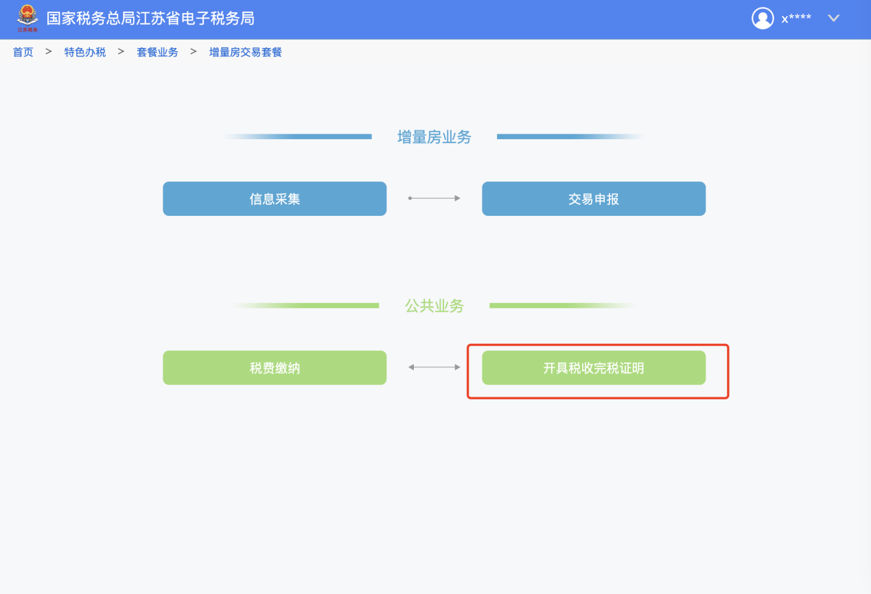
18.进入开具证明页面，根据您的纳税人识别号（身份证号码）进行查询并开具完税证明。
